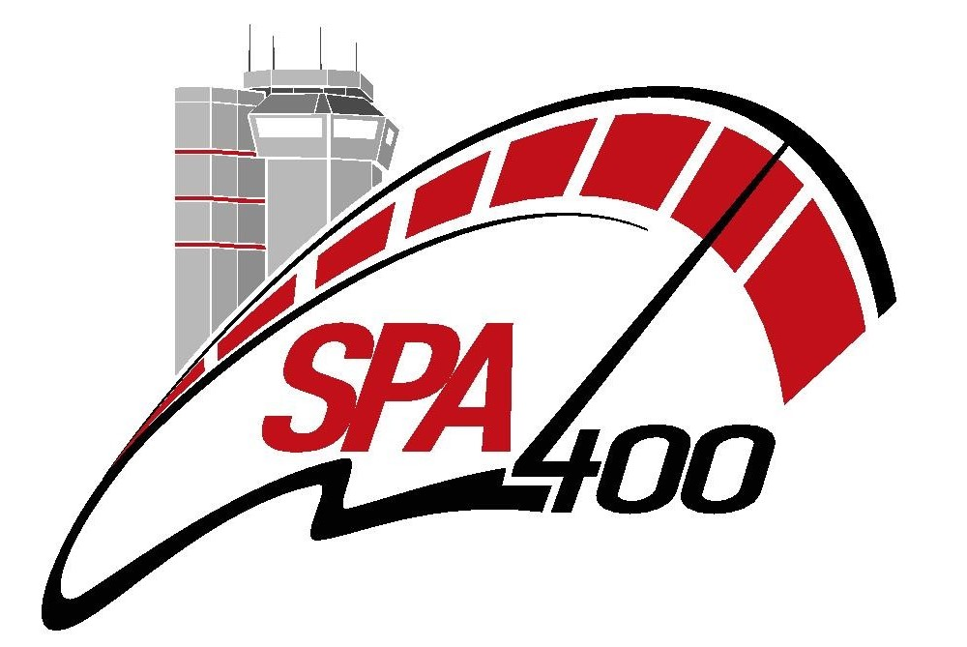
Formulaire de demande d’Accréditation Media
Spa 400 – 13-14-15 avril 2018

NOM :
PRENOM :
ADRESSE POSTALE :
DATE DE NAISSANCE :
NUMERO DE CARTE D’IDENTITE OU PASSEPORT :
E-MAIL :
GSM :

FONCTION : JOURNALISTE - PHOTOGRAPHE - CAMERAMAN
(Entourez la proposition qui vous concerne)

MEDIA :
TYPE : Presse écrite - Presse magazine - Télévision - Vidéo - Radio - Internet
(Entourez la proposition qui vous concerne)
ADRESSE DU MEDIA :
REDACTEUR EN CHEF :
TEL :
E-MAIL :

Je soussigné désire exercer de ma propre initiative et sous mon entière responsabilité mon activité sur le circuit de Spa-Francorchamps. J’accepte d’évoluer sur le circuit à mes risques et périls.
Je renonce irrévocablement pour moi-même et tous mes ayant droits, à tout recours, à quelque titre que ce soit, contre : le ou les propriétaire(s) et/ou exploitant(s) du circuit, le ou les organisateur(s) du meeting, les participants et les utilisateurs du circuit, les concurrents et les propriétaires (ou les détenteurs) des véhicules participants, les préposés aides bénévoles et chargés de mission ,les assureurs des personnes (ou organismes) visées ci-dessus pour tout dommage que je subirais au cours de l’épreuve précitée. En cas de décès, le présent abandon de recours contient également engagement de porte-fort pour mes ayants droit, mes héritiers, mes proches et nos assureurs.

Je reconnais être responsable de tous dégâts causés par moi-même ou pour lesquels ma responsabilité serait reconnue.
J’atteste en outre être couvert par une assurance Responsabilité Civile individuelle (via mon activité professionnelle ou comme membre d’une ASBL (attestation de couverture par le président de l’ASBL à fournir).
Je déclare avoir pris connaissance des règlements qui régissent l’épreuve et m’engage à les respecter sans réserve. Je certifie sur l’honneur que les renseignements ci-dessus sont exacts

Par la présente demande je confirme l’engagement de publication d’un article ou d’un reportage photographique ou autre de l’événement.

Date et Signature précédée de la mention « lu et approuvé ».

- Le formulaire doit obligatoirement être complété avec toutes les informations requises.
- Un formulaire par personne désirant exercer son activité lors du meeting.
- Les demandes d’organes officiels doivent être rédigées sur papier à entête de la publication, de l’agence de photos souhaitant une accréditation. Elles doivent être signées par le rédacteur en chef.
- Toute demande pour un journaliste, photographe ou caméraman freelance doit être faite sur du papier à entête du travailleur indépendant.
- Il est indispensable de joindre également une copie de la carte de presse ou de la carte professionnelle et une copie de l’attestation d’assurance Responsabilité Civile.
- Une copie du mail de l’acceptation ainsi qu’une caution de 50€ pour la chasuble d’identification sera exigée.
- La procédure de remise des accréditations vous sera communiquée par mail au plus tard le 10 avril 2018

A envoyer par retour de courriel à l’adresse vfranssen@cybernet.be
AVANT LE 10/04/2018

